新 书 推 荐

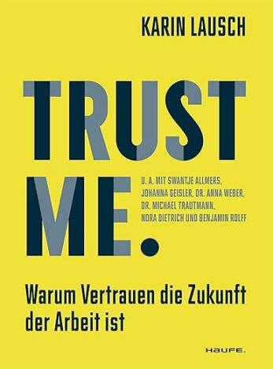
中文书名：《相信我.：为什么信任是工作的未来》
英文书名：Trust Me. Why Trust Is the Future of Work
德文书名：Trust me. Warum Vertrauen die Zukunft der Arbeit ist
作 者：Karin Lausch
出 版 社：Haufe-Lexware
代理公司：ANA/Lauren
页 数：216页
出版时间：2023年
代理地区：中国大陆、台湾
审读资料：电子稿
类 型：经管

内容简介：
信任是公司未来的基石

信任是心理安全的基础，是团队勇于创新的动力。那么，在信任基础薄弱的情况下，要如何建立并增强信任感呢？

这是卡琳·劳施（Karin Lausch）在本书中回答的众多问题之一。卡琳·劳施深度解释了为什么应对未来工作世界的挑战迫切需要信任。她还厘清了日常工作中具有破坏性的模式和过时的思维方式，并展示了如何更好地开展工作。卡琳·劳施借当下的热门话题，如技术工人短缺、大流行病、新型工作方式以及需要管理的大量会议和信息，解释了为什么信任是解决当前诸多问题的答案。

本书目录：

原始信任与人的形象 - 个人品牌与企业影响力 - 熟练工人的短缺 - 完美主义、心理安全、学习文化 - 意义与自我效能 - 信念的飞跃 - 彻底的透明与诚实 - 新领导力与情商

作者简介：
作者卡琳·劳施（Karin Lausch）是一位领导力专家和高管教练。13年来，她一直在帮助管理人员发展和解决各种领导力问题。她倡导新型工作方式和更人性化的工作生活模式，致力于为团队发展和潜力提升提供支持。

感谢您的阅读！
请将反馈信息发至：版权负责人
Email：Rights@nurnberg.com.cn
安德鲁·纳伯格联合国际有限公司北京代表处
北京市海淀区中关村大街甲59号中国人民大学文化大厦1705室, 邮编：100872
电话：010-82504106, 传真：010-82504200
公司网址：http://www.nurnberg.com.cn
书目下载：http://www.nurnberg.com.cn/booklist_zh/list.aspx
书讯浏览：http://www.nurnberg.com.cn/book/book.aspx
视频推荐：http://www.nurnberg.com.cn/video/video.aspx
豆瓣小站：http://site.douban.com/110577/
新浪微博：安德鲁纳伯格公司的微博_微博 (weibo.com)
微信订阅号：ANABJ2002

